Rez-de-chaussée avec grand jardin

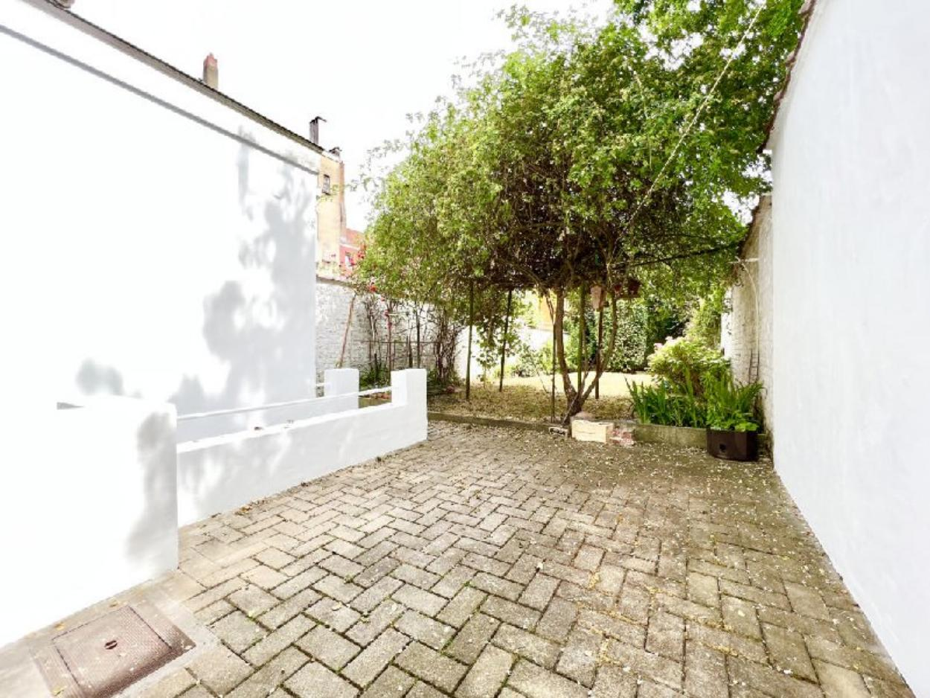

Ixelles (réf 2459 B) :

Cet appartement se situe au rez-de-chaussée d'une petite copropriété à faibles charges (40€/mois avec provision d'eau froide et entretien des communs) et se compose comme suit : hall d'entrée, débarras, wc séparé, chambre arrière, salle de bain, séjour (salon et salle à manger), cuisine ouverte, accès à la cour arrière et au grand jardin. L'appartement comprend également une grande cave avec raccord machine à laver. Cette cave est accessible via l'intérieur du bâtiment ou via la cour arrière. Contactez-nous au 02/660.21.21 pour plus d'information ou une visite !

Infos & Visites Century 21 Boondael 02/660.21.21
OU www.century21boondael.be

Loyer : 990 € + 40 € de charges

Rue Juliette Wytsman, 66 à 1050 Ixelles

Informations générales :

- Nombre de chambre : 1
- Nombre de salle de bains : 1
- Jardin : Oui
- Type de cuisine : Aménagée
- Type de chauffage : Chaudière individuelle au gaz

Surfaces :

- Surface habitable : 60 m²
- Surface jardin : 122 m²

Photos :
